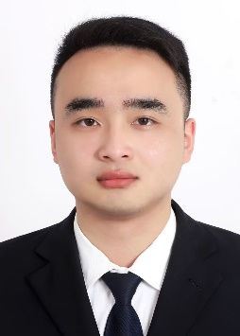

**李沛**

C++开发工程师实习生

联系电话：15111389808 邮箱：[1158296762@qq.com](mailto:1158296762@qq.com)

**教育经历**

**湖南科技大学 计算机科学与技术 本科在读**

**主修课程**：线性代数（93），数字逻辑与数字系统（92），普通物理学（92）C语言程序设计（90），计算机网络（87），数据结构（87），数据挖掘（84），汇编语言程序设计（84）

**荣誉奖项：**校武装部优秀标兵（4次），校优秀学生，校二等奖学金，校优秀志愿者，院三好学生

**所获证书**：CET-4（512，口试成绩B）

**项目经历**

**图书管理系统 （个人项目） 2021.04-2021.06**

● 负责需求分析，概要设计，详细设计，代码实现以及系统测试的全部工作；

● 项目采用C++分文件编写，实现了登录，注册，老师/学生借书，还书，管理员管理等功能。

**人事管理系统 （项目负责人） 2021.09-2021.10**

● 负责项目的分工，进行用户调研和竞品分析规划，完成需求分析，流程设计，数据库设计，界面原型设计，UML图绘制，文档编写等；

● 使用Enterprise Architect绘制UML图，使用Axure进行界面设计。

**网络聊天程序的设计与实现 （个人项目） 2022.12-2023.01**

● 基于socket通信原理，编写一个聊天程序；

● 采用C语言编写，实现了客户端和服务器端的链接，以及消息同步，并实现了全双工通信。

**技能清单**

✦掌握基本的数据结构和算法：如栈和队列，图的遍历，以及排序等算法；

✦熟悉计算机网络相关知识：如TCP三报文握手，四报文挥手，TCP流量和拥塞控制；

✦了解操作系统原理： 如嵌入式系统，进程，线程，并发等相关知识；

✦熟悉使用常用开发工具：如VS，QtDesign，CMakeGUI，Git Bash，Jenkins，XMind等；

✦熟练掌握C/C++知识：如面向对象编程，STL，了解C++11相关特性。

**校园经历**

✦湖南科技大学军训教官 2020年9月-2022年9月

✦学习委员 2020年6月-2021年6月

✦学院合唱团成员 2021年1月-至今

**个人评价**

●计算机专业基础扎实，学习态度好，虚心听取他人意见，逻辑能力强，计算机素养良好；

●共带过新生军训200余人，有较强领导能力，沟通能力，组织能力和团队精神；

●学习刻苦认真，规划明确，学习强度高，C++学习笔记共写近2万余字。